《电子产品装配技术》试卷
（理论卷三）
- 选择题
1．职业道德是一种( )的约束机制。
A．强制性 B．非强制性 c．随意性 D．自发性
2．为了促进企业的规范化发展，需要发挥企业文化的( )功能。
A．娱乐 B．主导 C．决策 D ．自律
3．职业道德与人的事业的关系是( )。
A．职业道德是人成功的充分条件
B．没有职业道德的人不会获得成功
C．事业成功的人往往具有较高的职业道德
D．缺乏职业道德的人往往也有可能获得成功
4．职业道德活动中，对客人做到( )是符合语言规范的具体要求的。
A．用尊称，不用忌语 B．语速要快，不浪费客人时间
C．言语细致，反复介绍 D．语气严肃，维护自尊
5．爱岗敬业的具体要求是( )。
A．看效益决定是否爱岗 B．转变择业观念
C．提高职业技能 D．增强把握择业的机遇意识
6．市场经济条件下，( )不违反职业道德规范中关于诚实守信的要求。
A．通过诚实合法劳动，实现利益最大化
B．打进对手内部，增强竞争优势
C．根据服务对象来决定是否遵守承诺
D．凡有利于增大企业利益的行为就做
7．在公私关系上，符合办事公道的具体要求是( )。
A．公私分开 B．假公济私 C．公平公正 D．先公后私
8．职业纪律是从事这一职业的员工应该共同遵守的行为准则，它包括有( )。
A．交往规则 B．操作程序 C．群众观念 D．外事纪律
9．关于创新的正确论述是( )。
A．不墨守成规，但也不可标新立异
B．创新是企业发展的动力
C．企业经不起折腾，大胆地闯早晚儿会出问题
D．创新需要灵感，但不需要情感
10．关于公司员工职业道德不正确的论述是( )。
A．公司员工言行举止要得体，注意文明礼貌
B．员工应该爱岗敬业，自觉提高职业技能
C．在公司要节约利用办公用品
D．对工作的竞争对手保存警惕，工作尽量自己包揽
11．电荷有正负两种，同种( )，异种( )。
A．相吸、相斥 B．大、小 C．相斥、相吸 D．小、大
12．描述磁场的主要物理量为( )。
A．磁场强度(H) B．磁通(垂) C．磁场感应强度(B) D．电磁力(F)
13．下列不是绝缘体的为( )。
A．橡胶 B．塑料 C．潮湿的棉花 D．玻璃
14．导体对电流的阻碍作用称为( )。
A．电容 B．电阻 C．电感 D．电阻率
15．焊接前应清洁工件的接头，并在焊接头上涂上( )，为焊接处能被焊料充分润湿创造条件。
A．助焊剂 B．焊料 C．锡和铅 D．锡和铜
16．锡焊工艺要素之一是焊接要有适当的( )。
A．表面安装工艺 B．温度和湿度
C．手工焊接技术 D．温度和时间
17．焊接工艺要求中，焊料的成分和性能应与被焊金属材料的可焊性、( )、焊接时间和焊点的机械强度相适应。
A．焊接湿度 B．焊接温度
C．环境条件 D．表面的流动性
18．( )是手工焊接的基本工具，它的种类有外热式、内热式和恒温式的。
A．镊子 B．焊料 C．焊接机 D．电烙铁
19．焊料的种类很多，按其熔点可分为软焊料和( )。
A．低熔点焊料 B．三元合金 C．铜焊料 D．硬焊料
20．焊接的操作一般分为准备、加热、使焊锡熔化、焊锡脱离、( )、检查等六个步骤。
A．焊锡硬化 B．处理印刷板 C．烙铁头脱离 D．拿走焊锡丝
21．为保证电子仪器仪表的可靠性，进行绝缘处理是非常必要的，也可起到防潮湿、防霉菌、( )作用。
A．外观清洁 B．增加防护层 C．抗腐蚀 D．防烟雾
22．误差的主要来源有理论误差、方法误差、仪器误差、环境误差和( )。
A．人为误差 B．电气性能误差 C．寄生误差 D．分辨能力误差
23．数字式万用表中的量程转换开关的作用是当其置于不同位置时，可接通不同的( )。
A．直流电路 B．电子线路 C．电子元器件 D．测量线路
24．在整机装配完成后，接线同样重要。屏蔽线的屏蔽要( )，导线剥头要符合要求。
A．一般接地 B．良好短接 C．注意理顺 D．良好接地
25．如图所示是几个常用电气元器件实物的图片，其中电阻是( )。
A．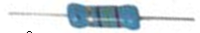 B．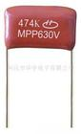
C．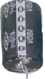 D．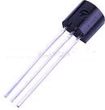
26．电子仪器仪表装配工在焊接时的常用工具电烙铁可分为外热式电烙铁、内热式电烙铁、恒热式电烙铁和( )电烙铁。
A．直热式 B．吹锡式 C．小功率 D．吸锡式
27．下列常用二极管的符号中，发光二极管是( )。
A．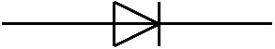 B．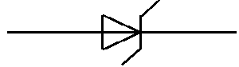
C．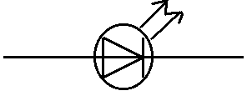 D．
28．装配前应检查零部件是否符合( )要求和工艺要求，包括各种元器件的型号、规格、尺寸是否符合技术要求。
A．图样 B．规范 C．型号 D．大小
29．浸焊又称浸锡，是将锡铅焊料加热熔化以后，再将制件浸入，使制件表面涂覆一层锡的操作过程，一般应用于元器件和( )的预处理。
A．焊盘 B．表面光洁 C．集成电路 D．导线
30．导线浸锡是将导线剥去绝缘层并进行捻头，捻头( )。
A．要顺着合股的方向 B．要逆着合股的方向
C．不论导线合股方向只要拧紧即可 D．向外方向拧紧即可
31．元器件的浸锡是将元器件( )除去污物及氧化层后，再进行浸锡。
A．管腿 B．整体 C．有关部位 D．电阻引线
32．装配前对零部件的预处理中，对元器件的整形是必不可少的。某些元器件的引线加工就是根据装配需要，留下( )，其余全部剪去。
A．规定尺寸 B．规定图样 C．必要余量 D．焊盘之间尺寸
33．电感线圈的品质因素的描述不正确的是( )。
A．使用场合的不同，对品质因数Q的要求也不同。
B．品质因素是衡量线圈品质好坏的指标。
C．一般希望线圈的Q值大些
D．对于耦合线圈，Q值要求可以低些
34．已知变压器的一次绕组线圈和二次绕组线圈的比值为1：2，在一次绕组输入4V电压，问二次绕组的电压是( )。
A．2V B． 4V C．8V D．16V
35．互感M与两个回路线圈下列参数无关的是( )。
A．大小 B．形状 C．相对位置 D．电流
36．电感公式：，其中Ψ是( )。
A．磁通量 B．电量 C．磁场强度 D．电场强度
37．低频瓷介电容的符号是( )。
A．TD B．CC C．CT D．CD
38．电容是表示电容器容纳( )的本领的物理量。
A．电荷 B．电压 C．电流 D．电场强度
39．电容的符号是( )。
A．D B．C C．R D．L
40．电容器的作用是( )。
A．保持电压 B．通交流，隔直流
C．保持电流 D．通直流，隔交流
41．求图示电路的等效电阻值是( )。

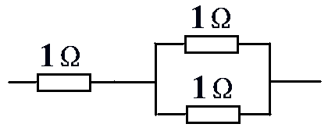
A．0.5V B． 1V C．1.5V D．2V
42．负标法表示精密电阻采用( )色环标注。
A．四 B．五 C．六 D．七
43．下图中电位器的符号是( )。
A． B．
C． D．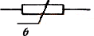
44．下图中1w电阻的符号是( )。
A． B．
C． D．
45．已知：l=20cm，B=0.8T，v=15m/s，导线沿着与磁感应线相垂直的方向运动，在导线中产生的感生电动势ε为( )。
A．0.2 B．0.24 C．24 D．2.4
46．永磁铁向着一个无电流的封闭线圈运动，在线圈中
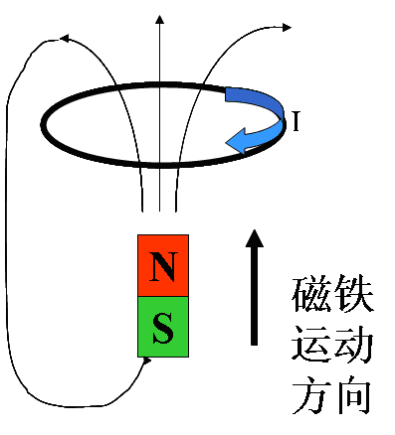
包含磁力线的数量变化为( )。
A．不变
B．减少
C．增加
D．不确定
47．图示线圈中通上电流，电流方向如图所示，分析
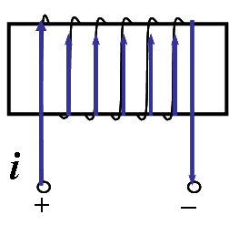
线圈产生的电流的方向为( )。

A．向左 B．向右
C．向下 D．向上
48．图中通电导体受磁场作用的力的方向为( )。
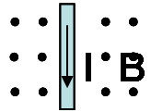
A．向下
B．向上
C．向左
D．向右
49．磁铁的外磁场方向为( )。
A．从S到N B．从N到S C．从左到右 D．从上到下
50．电路中任意两点之间的电位差为( )。
A．电量 B．电位 C．电压 D．电流
51．电流是电荷的( )流动。
A．单向 B．定向 C．双向 D．不规则
52．关于电子元器件插装说法不正确的是（ ）。
A．插装要求：取件稳、插件准、速度快、无损坏
B．发热元器件应与电路板应紧贴印刷电路板
C．连接线、卧式安装的电阻应紧贴印刷电路板
D．插装按照要求的高度插入
53．信号发生器按照调制方式分为脉冲调制、调幅和（ ）。
A．调相 B．调压 C．调频 D．脉宽调制
54．直流稳压电路通常由电源变压器、（ ）滤波电路和稳压电路等组成。
A．整流 B．降压 C．升压 D．调频
55．下列关于助焊剂的描述不正确的是（ ）。
A．助焊剂可以增加润湿，加速焊接的进程
B．助焊剂能清除金属表面的氧化物
C．助焊剂能帮助热量的传递
D．助焊剂的熔点要比焊料高
56．三极管做放大器用时，工作在（ ）。
A．截止区 B．放大区 C．饱和区 D．反向击穿区
57．装配工作的常用材料有紧固件、( )、焊剂、焊料及化工试剂。
A．零部件 B．酒精 C．黏合剂 D．松香
58．装配工艺流程卡用于整机准备、调试、检验、包装入库全过程，用在流水线上( )。
A．做工人的证件 B．让工人记录 C．指导工人操作 D．让工人修改
59．硅二极管的导通电压为( )。
A．0.2V B．0.5V C．0.7V D．1V
60．描述正弦信号变化快慢的物理量为( )。
A．振幅 B．相角 C．功率 D．频率
61．电阻的单位是( )。
A．西门子 B．欧姆 C．焦耳 D．瓦特
62．焊接的操作一般分为准备、加热、使焊锡熔化、焊锡脱离、( )、检查等六个步骤。
A．焊锡硬化 B．处理印刷板 C．烙铁头脱离 D．拿走焊锡丝
63．电子测量仪表是利用( )通过不同的电子线路组成的测量器具及装置，用来测量各种电磁参量。
A．电子元器件 B．电工仪表 C．电路和磁路 D．测量手段
64．( )主要由表头、电子线路和转换开关三部分构成。
A．数字式万用表 B．电压基本表 C．电工仪器仪表 D．模拟式万用表
65．电工测量仪表按测量名称分类，电流表、 ( ) 、功率表、频率表、相位表和万用表等。
A．直流仪表 B．阻流圈 C．电压表 D．交流仪表
66．装配工艺流程卡用于整机准备、( )指导工人操作。
A．只用在整机准备、调试上
B．直接用在流水线上
C．只用在整机准备、包装入库上
D．只用在配套准备、调试上
67．工艺文件大体分两种：一种是通用工艺( )文件，它是工人应知应会的基础；另一种是工艺图样。
A．文件格式 B．样品 C．图样 D．规程
68．在仪器仪表装配前对零部件进行清理和清洗，是装配前必不可少的措施，这样便于( )的顺利进行。
A．装配工作 B．预处理 C．清理台面的工作 D．零部件的布局
69．仪器仪表装配前对零部件的清理工作中，对一些需要( )应进行表面处理，通过清洗(除锈)，将其表面清洗干净。
A．表面亮度的工件 B．提高耐磨性的工件
C．预处理的元器件 D．粘焊的工件
70．仪器仪表装配时常用的( )工具可分为尖嘴钳、偏口钳和镊子钳。
A．理线 B．夹线 C．钳口 D．夹口
71．自感L与两个回路线圈下列参数无关的是( )。
A．大小 B．形状 C．相对位置 D．电流
72．万用表在测量前要检查表棒插接的位置是否正确，然后根据测量对象，将( )转至所需位置。
A．转换按钮 B．转换开关 C．转换螺 D．转动的指针
73．万用表在测量电阻时，( )情况下测量电阻。
A．必须在带电 B．在空载 C．不能在开路 D．严禁带电
74．总装配应该核查绝缘、耐压是否符合( )。
A．工艺要求 B．图样要求 C．技术要求 D．接线要求
75．已知：l=20cm，B=0.8T，v=15m/s，导线沿着与磁感应线相垂直的方向运动，在导线中产生的感生电动势ε为( )。
A．0.2 B．0.24 C．24 D．2.4
76．求图示电路的等效电阻值是( )。

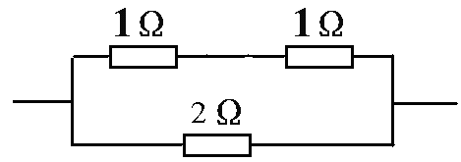
A．0.5V B． 1V C．1.5V D．2V
77．
A．100 B．50 C．40 D．20
78．装配工作的常用材料有紧固件、( )、焊剂、焊料及化工试剂。
A．零部件 B．酒精 C．黏合剂 D．松香
79．在三极管的输入特性曲线中，硅管的死区电压约为( )。
A．O.5 V B．O.1 V C．O.2 V D．O.6 V
- 判断题
( ) 1．绝缘体往往是指电绝缘体和热绝缘体。
( ) 2．频率计可以用来测量正弦变化的电压。
( ) 3．采用电桥可以精确地测量电阻。
( ) 4．当示波器输入通道选择双通道时，显示通道1和通道2的叠加信号。
( ) 5．电烙铁的握法分为反握法、正握法、笔握法。
( ) 6．在插装元件时，元件引线弯曲部分可以打死弯，不留弧度。
( ) 7．焊接按手工焊分类，通常分为手工焊、自动化焊接和表面安装技术三大类。
( ) 8．根据误差性质的不同，测量误差一般分为系统误差、随机误差和仪器误差三类。
( ) 9．测量电流时，要正确选用电流表量程，选用的电流表内阻要接近于被测电路的阻抗。
( ) 10．在使用数字式万用表测量前，若无法估计被测量的大小，应先用最高量程测量。
( ) 11．信号发生器按用途可分为常用和通用两大类。
( ) 12．在仪器带电部位安装时，要注意机箱外壳和接地线的电气绝缘良好。
( ) 13．在电子仪器仪表装配中，装接好的仪器，通电试验前，应保证仪器旋钮灵活正常。
( ) 14．万用表在测直流时要注意正负极性，测电流时表棒要与电路串联，测电压时表棒与电路并联。
( ) 15．万用表在测量电阻不能用两手接触表棒的金属部分，以免影响测量准确性。
( ) 16．焊锡中的包芯材料是阻焊剂。
( ) 17．在焊接时，焊接工人手上佩带的腕带能够起到防静电的作用。
( ) 18．产品的技术文件主要有两大类，即产品的设计文件和工艺文件，同时还包括更改、编制、管理和保存等一些有关规定。
( ) 19．工艺文件是指导工人操作和用于指导生产、工艺管理等的依据，应做到正确、完整、统一、清晰。
- 简答题
请画出目前GPS生产线上生产的GPS模块、蓝牙模块、双工器等工艺流程图框？（只对应目前技术工人实际工种来回答,考试题目写明具体产品型号）

